Nama : Sulthan Salman

Rombel : TI14

Matkul : Pemrograman Web

Tugas : 4.2 Identifikasi komponen dan elemen desain web

Keterangan:

1. Drop down menu

Menu utama yang biasanya muncul di setiap laman suatu web, biasanya beri hal-hal penting

1. Search bar

Kolom untuk menginput quer pencarian dalam web tersebut

1. Header

Bagian atas sebuah web, biasanya terdiri dari judul laman web/situs web dan beberapa feed

1. Navigation bar

Bar yang berisi link menuju halaman-halaman tertenut

1. Section

Bagian suatu web biasanya terdiri dari satu dokumen tertentu (satu video youtube, Satu postingan facebook, satu artikel Wikipedia, dll)

1. Aside/side navigation bar

Biasanya terdiri dari navigation bar di bagian samping laman web

1. Content

Isi atau konten dari dokumen tertentu

(beberapa konten yang bersifat privasi saya beri sensor)

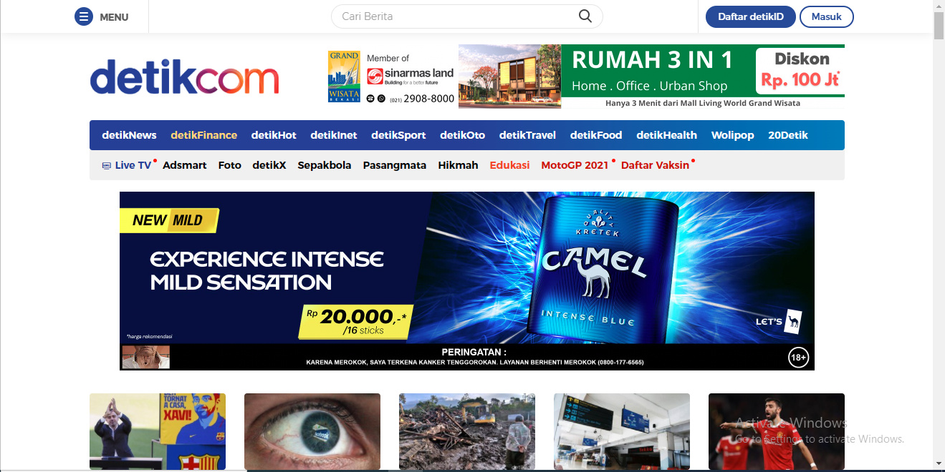

**2**

**1**

**3=**

**4**

**5**

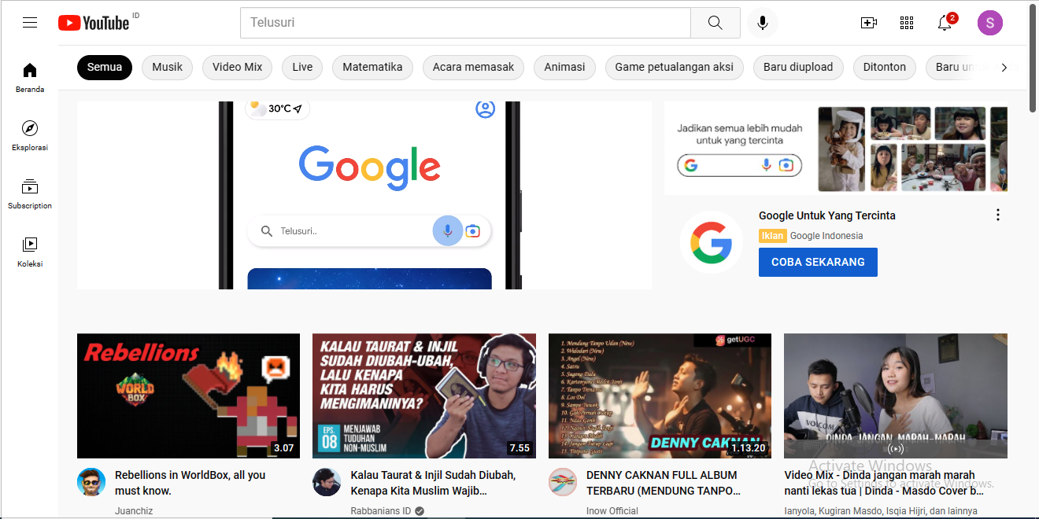

**5**

**6**

**3=**

**2**

**1**

**2**

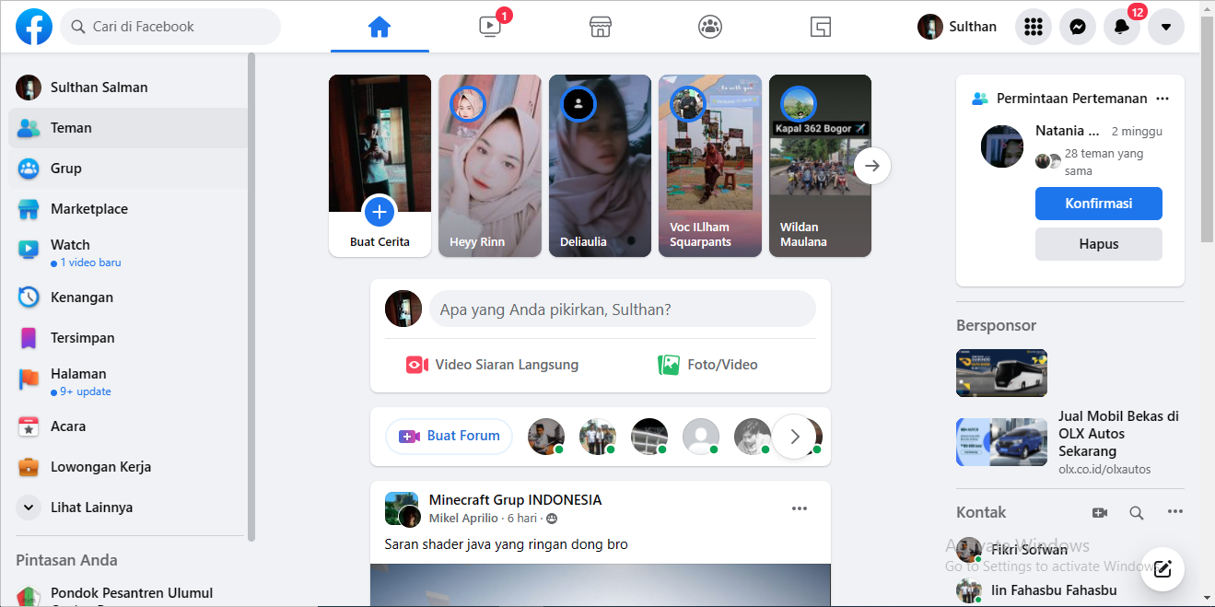

**5**

**6**

**6**

**4**

**2**

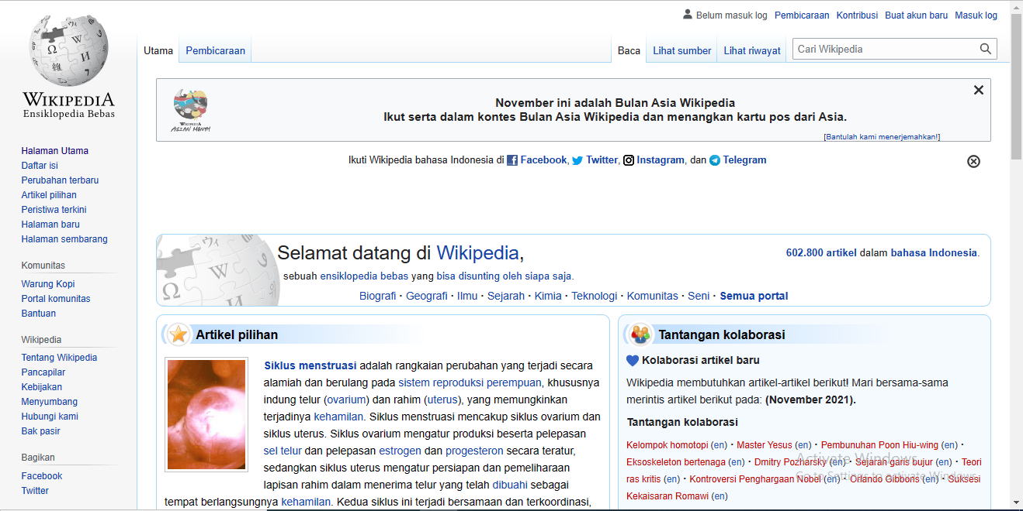

**6**

**7**

**7**

**5**

**3=**

**6**

**2**

1. Apa itu material design?

Material design gaya desain yang responsive dan pertama kali dikembangkan oleh Google untuk membuat UX yang lebih baik dan menjadi salah satu framework yang digunakan dalam android

1. Apa itu flat design?

Flat design adalah gaya desain minimalis pada UI/GUI draphic user interface, pertama kali dikembangkan oleh Microsoft

1. Jelaskan persamaan dan perbedaannya?

Keduanya merupakan suatu gaya dalam membuat user interface secara grafis atau GUI, keduanya sama-sama menggunakan objek antarmuka, namun keduanya memiliki perbedaan, diantaranya:

* Flat design biasanya memiliki warna yang cerah, tepi yang tajam dan ilustrasi dua dimensi. Berbeda dengan material design yang menggunakan highlight, shadow, warna yang kompleks atau gradasi
* Flat design memiliki tampilan yang minimalis dan tipografi dan hierarki yang tegas. Berbeda dengan material design yang menggunakan design yang kompleks dan memiliki tekstur dan lebih nyata
* Flat design lebih mengutamakan interaksi digital sedangkan material design memiliki kemampuan untuk berkomunikasi (rasa)
* Flat design tidak mempunyai skeuomorphisms atau menyerupai benda nyata di dunia, sedangkan material design menggunakannya walaupun sedikit
* Flat design lebih mudah dikembangkan dan dimuat daripada material design.
* Material design merupakan pengembangan dari flat design

**https://github.com/Sur54/Kuliah/blob/main/Praktikum/websiteprofile_0110221317_sulthansalman.html**